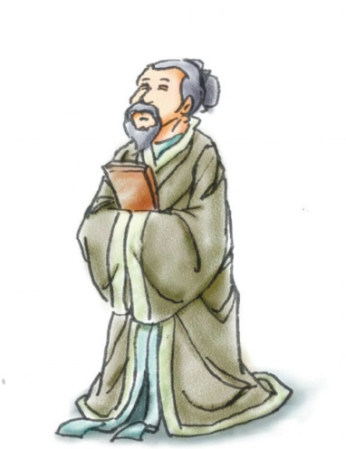
中国伟大的老师——孔子
两千多年前，中国有一位老师，姓孔，名丘，人们尊称他为〝孔子〞。他有许多学生，任何学生想跟他学，他都愿意教，而且会根据每个学生的状况给予不同的指导，在当时可说是最新潮的教法呢！他也被尊为〝至圣先师〞。
其实孔子刚开始的志向并不是当老师，当时的中国分成许多小国，国与国之间常常打仗，人民过得很苦，因此他想要改变世界，让人民过得好一些。为了让天下和平，他花了很多时间走访各国，可是没有国家的统治者愿意听他的意见，他非常失望，决定回到家乡教书。
回到家乡的孔子专心教学，学生共有三千多人，其中七十多人在品德、文学或政治上很有成就。他的学生们将孔子说过的话和发生的事记录下来，整理成书，并且在各地宣传孔子的学说。就这样，孔子用教育改变了世界。
在孔子之前的社会，只有贵族才能受教育，很不公平，孔子认为，不论有钱或没钱、地位高或地位低、聪明或愚笨，每个人都应该有受教育的权利，这就叫做〝有教无类〞。
他的学生问他同一个问题，常常得到不一样的答案，学生们觉得很奇怪，到底哪个答案才对呢？孔子说：〝因为每个人状况不同，需要的答案当然不一样！〞这就是〝因材施教〞。
孔子的思想对后代有很大的影响，现今有许多地方将孔子生日这一天订为教师节，而且每年各地孔庙都会举行热闹又隆重的纪念活动，大家以虔敬的心、悠扬的古乐，配上隆重的〝佾舞〞，来纪念这位伟大的老师。
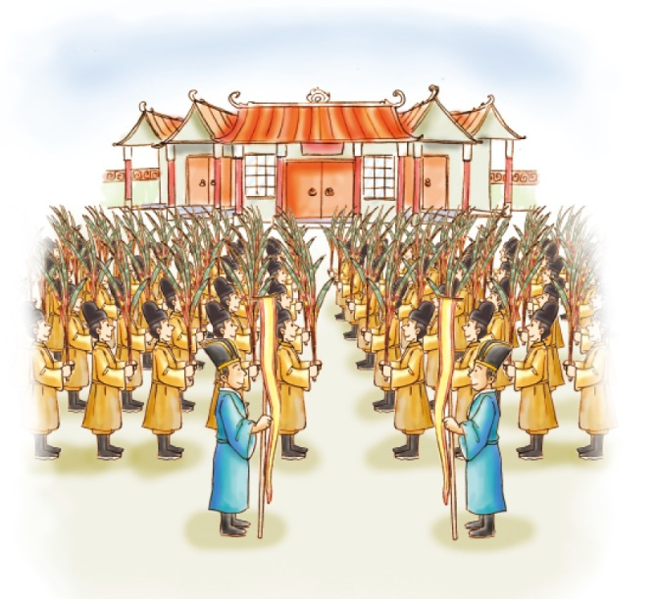
佾舞
古代乐舞的行列称为“佾”，“八佾舞”即每行八人，共八行六十四人；“六佾舞”即每行六人，共六行三十六人。

